**Koszęcin, dn. 31.05.2013 r.**

**Wykonawcy**

**dot. Postępowania o udzielenie zamówienia publicznego w trybie przetargu nieograniczonego na „Świadczenie usługi odbierania odpadów komunalnych i zagospodarowania tych odpadów od właścicieli nieruchomości, na których zamieszkują mieszkańcy, powstałych na terenie 8 (ośmiu) Gmin bezpośrednio ze sobą sąsiadujących w Województwie Śląskim i Opolskim”.**

W związku z pytaniami złożonymi przez Wykonawcę, w sprawie treści Specyfikacji Istotnych Warunków Zamówienia, zgodnie z art. 38 ust. 2 ustawy z dnia 29 stycznia 2004 r. Prawo zamówień publicznych (t. j. Dz. U. z 2010 r. Nr 113 poz. 759 ze zm.), przekazuję odpowiedzi na zadane pytania.

**Pytanie 1**

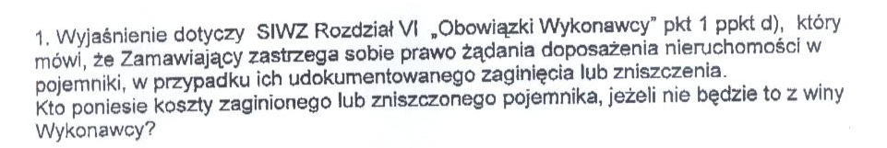**Odpowiedź na pytanie nr 1**

Zamawiający dookreśla w Rozdziale VI pkt I ppkt d) specyfikacji istotnych warunków zamówienia, że wykonawca w okresie realizacji umowy będzie zobowiązany do doposażenia nieruchomości w pojemniki   
w przypadku ich udokumentowanego zaginięcia lub zniszczenia.

Koszty takiego udokumentowanego doposażenia przez wykonawcę nieruchomości w dodatkowe pojemniki poniesie Zamawiający w comiesięcznym rozliczeniu wykonanych usług.

**Pytanie 2**

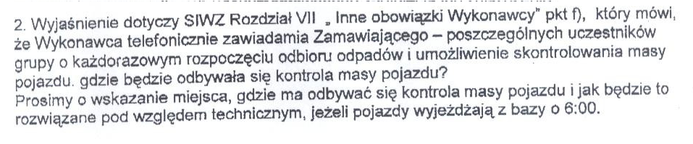

**Odpowiedź na pytanie nr 2**

Wykonawca ma umożliwić skontrolowanie masy pojazdu przed rozpoczęciem odbioru odpadów tzn. przed opróżnieniem pierwszego pojemnika na terenie gminy. Kontrola masy pojazdów będzie odbywać się jedynie wyrywkowo w przypadku gdy Zamawiający poweźmie wątpliwości co do masy odpadów faktycznie odebranych z terenu danej gminy w stosunku do ilości wskazanych przez Wykonawcę i będzie miała na celu usunięcie tych wątpliwości.

Odpowiedzi dotyczące zapytań do treści SIWZ stanowi integralną część Specyfikacji Istotnych Warunków

Zamówienia dla zadania pn.: **„Świadczenie usługi odbierania odpadów komunalnych i zagospodarowania tych odpadów od właścicieli nieruchomości, na których zamieszkują mieszkańcy, powstałych na terenie 8 (ośmiu) Gmin bezpośrednio ze sobą sąsiadujących w Województwie Śląskim i Opolskim”.**

Otrzymują:

- strona internetowa Zamawiającego [www.koszecin.pl](http://www.koszecin.pl),

- Wykonawcy, którzy ujawnili się  w postępowaniu na ww. zadanie,

- A/a